Муниципальное бюджетное общеобразовательное учреждение
Средняя общеобразовательная школа с. Балгазын Тандинского кожууна республики Тыва

Проект
«Красота жизни»

Авторы проекта: Онопко Оксана
Чооду Аким
Халхаева Чинчи
Мурникова Юлия.

Руководитель проекта: Ооржак И.О

Содержание

I. Введение. Актуальность…………………………………………………2
II. Основной……………………………………………...3
1.Паспорт проекта …………………………………………7
2.Информация по теме проекта……………………………9
3. Результаты исследований………………………………..14
III. Заключение…………………………………………………...18
IV. Список источников информации ………………………..20
Приложения……………………………………………………….21

Актуальность
. Цели и задачи :
- повысить уровень социально-психологической компетенции учащихся
- снизить вероятность вовлечения подростков в экспериментирование с табаком
- способствовать формированию умения преодолевать кризисные ситуации и противостоять давлению социального окружения.
- подготовить лекторов из самих учащихся по профилактике алкогольной зависимости и табакокурения.
В последнее время проблема курения в современном мире является одна из самых острых. Общий возраст курильщика с 6 лет и выше. Курение – это проблема не только для одного человека, но и для окружающих его людей. Если рассмотреть проблему в масштабах страны, то курение несет опасность для здоровья нации. Можно много говорить о употреблении алкоголя детьми, о слабом физическом здоровье Таким образом, у нас возникла идея создания социального проекта«Красота жизни» в нашей школе. Данный проект охватывает некоторые аспекты здоровья детей.
Наш проект «Красота жизни» направлен на решение одной из актуальных и злободневных проблем нашего времени относительно нашей школы – проблемы курения, наркомании, гиподинамии… Наша группа занимается проблемой курения подростками. Подавляющее большинство людей начинают курить в школьном возрасте, поэтому эффективные меры по профилактике курения в школе могут помочь многим ученикам обойти стороной эту форму зависимости.
В странах с высокими доходами в течение последних десятилетий распространенность курения уменьшилась. Это не спонтанный процесс, а результат длительной работы, направленной против курения. В странах с низким и средним уровнем дохода количество курильщиков увеличилось. Стоит обратить внимание на тот факт, что распространенность курения в масштабах страны обратно пропорциональна уровню образования населения. По данным всемирной организации здравоохранения, в современном мире в среднем курят 50% мужчин и 20% женщин.
По данным выборочных социологических исследований в России растет число курящих людей среди женщин, детей и подростков.
В 2000 году было проведено социологическое исследование среди молодых людей 14 – 17 лет на выборе в 5000 человек. Оно показало, что число курящих школьников как среди юношей, так и среди девушек возрастает в 13 лет к 17 годам. Результаты исследования показали, что большинство учащихся в 14 -17 лет покупают сигареты в магазине или табачных киосках (20%). За период с2000-2002 года можно выделить следующие изменения в проблеме табакокурения школьников. Во-первых, у юношей процедура отказа от курения проходит в более быстром темпе, чем у девушек. Во-вторых, процедура «свертывания» курения, проходит не за счет отказа от сигарет, а за счет методического сокращения частоты курения в течение дня. В-третьих, уменьшается количество учащихся, у которых инициация курения проходит в возрасте 13-14 лет. Не изменилось количество школьников, которые пробовали бросить курить. Их количество составляет 30%, что позволяет сделать вывод о желании одной третьи курящих школьников избавиться от табачной зависимости.
По сравнению с другими видами рискованного поведения, риск преждевременной смерти в результате курения является исключительно высоким. Ранняя смерть среди курильщиков в18 раз выше, чем среди некурящих людей. Половина умирают от болезней, связанных с курением. При этом, четвертая часть курильщиков умирает в продуктивном среднем возрасте, теряя 20-25 лет своей жизни. Уже сегодня курение убивает каждого десятого человека в мире. К 2030 году эта пропорция составит один из шести, или 10 миллионов случаев смерти в год – больше, чем по любой другой отдельной причине.
О вреде курения сказано немало. Однако беспокойство ученых и врачей, вызванное распространением этой пагубной привычки, растет, так пока еще значительное число людей не считает курение вредным для здоровья. Курение – не безобидное занятие, которое можно бросить без усилий. Это настоящая наркомания, и тем более опасная, что многие не принимают ее всерьез. В настоящее время наука располагает тысячами доказательств, подтверждающих тот факт, что табак содержит губительные для организма человека вещества. Общее количество их около 400, самым вредным из них является никотин.
Курение во второй половине XX века приносит значительно больший вред, чем в предшествующие эпохи. Это вызвано тем, что выбросы промышленных предприятий, выхлопные газы автомобилей, продукты питания, имеющие токсичные агенты, часто содержат те же вредные вещества, что и табачный дым. Взаимодействуя с табачным дымом, эти вещества оказывают особо токсичное влияние как на курящих, так и на людей, пребывающих с ними в одних помещениях. Причем в России не соблюдаются ограничения по количеству никотина и смол в табачной продукции, как это принято в развитых странах.

Введение
Марк Твен любил повторять золотые слова: «Нет ничего проще, чем бросить курить. Я делал это сотни раз». О вреде курения знают все. Приносимый сигаретами вред усиливается еще и от того, что люди его осознают, но продолжают курить.
Психологи пришли к мнению, что курение - "детское заболевание". Обычно оно начинается в раннем юношеском возрасте и особенно распространено среди тех, кто плохо учится, чувствует свою несостоятельность, не уверен в будущем, а также в среде, где курят родители и приятели. Податливость подростков к курению можно понять с помощью социально-когнитивной теории, объясняющей, почему мы стремимся перенимать стиль поведения других людей. Многие подростки считают курящих сверстников сильными, дружелюбными и совсем взрослыми. Подростки, начавшие курить, как правило, имеют друзей, заядлых курильщиков, нередко оказывающих на них негативное влияние. В среде, где родители и друзья не курят, такая вероятность практически равна нулю.
В нашей школе тоже существует проблема курения, и мы хотим обратить на это внимание. Наш проект называется «Красота жизни».
Цель нашего проекта:
- изучить влияние курения на жизнь человека,
пропагандировать здоровый образ жизни .
Задачи:
- показать вред, наносимый курением человеку;
- исследовать причины курения подростков;
- предложить способы, как бросить курить.

Паспорт проекта
1.Название проекта: «Красота жизни»
2. Авторы проекта: Онопко Оксана
Чооду аким
Халхаева чинчи
Мурникова Юлия
3. Руководитель проекта: Ооржак И.О
4. Учебный предмет, в рамках которого проводится проект:
проектная деятельность.
6. Возраст проектантов: 12-14 лет
7. Тип проекта: исследовательский
8. Цель проекта: изучить влияние курения на жизнь человека,
формировать бережное отношение к своему здоровью. Пропаганда здорового образа жизни. Формирование умений работать с источниками информации; умений 21- го века: коммуникативных, критического и системного мышления и др
9. Задачи проекта: -показать вред, наносимый курением человеку;
- исследовать причины курения подростков;
-предложить способы как бросить курить.

10. Вопросы проекта: - Почему люди курят?
- Как бросить курить?
- Какой вред приносит курение человеку?
11. Предполагаемый продукт: презентация, буклет, брошюрки,видеоролики
12. Форма презентации: компьютерная, выступление агитбригады.
13. Этапы работы над проектом:
сентябрь- определились с темой проекта;
-поставили цель и задачи;
октябрь- поиск информации;
-составление и проведение анкет;
ноябрь- подготовка компьютерной презентации;
- выступление агитбригады; скачивание фильмов
декабрь - оформление портфолио , презентация.
Январь- по май – проведение проектов, внеклассных мероприятий, акций
Ожидаемый результат
Проекта "Красота жизни" поможет решить проблему создания в молодежной среде устойчивого неприятия курения.

История табакокурения в мире
До Колумба
История донесла до нашего времени свидетельства использования еще за несколько столетий до нашей эры, однако в те времена его использовали исключительно коренные жители Америки. Табак был в большом почете у местных лекарей, ему приписывались целебные свойства, листья табака применялись как болеутоляющее. Использование табака вошло и в религиозные ритуалы — в древних цивилизациях Америки считалось, например, что вдыхание табачного дыма помогает общаться с богами. В этот период развились две ветви табакокурения: в Северной Америке стали популярными трубки, тогда как в Южной Америке большее распространение получило курение сигар, скрученных из целых листьев табака
Табак в Европе: первые поклонники
До нас дошли сведения о том, что Колумб, первый человек из Старого Света, который прикоснулся к табаку, не оценил ценного дара туземцев, он просто выкинул преподнесенные ему табачные листья. Однако несколько членов экспедиции стали свидетелями ритуального курения больших скрученных табачных листьев, которые местные жители назвали tobago или tabaca, и заинтересовались процессом … Вернувшись домой, новообращенные любители табака попали под обвинение Инквизиции за «связь с дьяволом».
Несмотря на преследование Инквизиции, испанцы и португальцы продолжали завозить листья и семена табака в Европу. Распространению табака в Европе способствовали даже уважаемые государственные деятели: в 1561 году Жан Нико, посол Франции в Лиссабоне, послал своей королеве, Екатерине Медичи, табак " , рекомендовав его как прекрасное средство от мигрени, недуга, который причинял немало страданий монаршей особе. Так нюхание табака стало популярным, он считался панацеей, табак нюхали, жевали, курили для излечения от самых разных болезней. Кстати, в честь Нико роду табака было дано биологическое название Nicotiania.
XVI-XVIII века: начало культивирования в Европе, первые противники
Век спустя после открытия Америки табак уже выращивался в Бельгии, Испании, Италии, Швейцарии и Англии. Благодаря торговле табак проник в Азию, Сибирь.
В конце XVI века английский аристократ, заядлый курильщик, моряк и поэт, сэр Вальтер Рейли создал несколько табачных плантаций, в том числе на американских территориях, одну из них он назвал Вирджинией, что впоследствии дало название одному из самых распространенных сортов табака .
К концу XVII века в Европе активизировалось «анти-табачное движение», особенно много упреков на поклонников табака сыпалось со стороны церкви, да и ученые также начали интересоваться последствиями курения табака для здоровья. Так, например, придворный медик Людовика XIV, Фагон, назвал курение ящиком Пандоры, которые таит в себе доселе неизвестные болезни. На это король отвечал, что курение он запретить не в силах, так как государство потеряет много денег в табачной монополии. Любая попытка европейских монархов того времени ограничить ввоз или культивирование табака приводила к расцвету контрабанды и черного рынка.
XIX — начало XX веков
В 1890 году 26 штатов Америки приняли решение запретить продажи сигарет несовершеннолетним.
В 1908 году Администрация Нью-Йорка запретила женщинам курить на людях, но тут же появились первые нарушительницы, которые рьяно взялись за отстаивание своих прав. С тех пор курение на Западе стало ассоциироваться с новым движением эмансипации.
Во время Первой Мировой войны табак стал незаменимой частью рациона солдат, его рекомендовали курить для «успокоения нервов». Табак «прошел» и Вторую Мировую войну, Рузвельт объявил табак стратегическим товаром на период военного времени. Конец 40-х — начало 50-х было золотым веком табачной промышленности, когда сигареты стали неотъемлемой частью имиджа всех кинодив и киногероев.
Новейшая история
В 50-е годы появились первые научные публикации о вреде табака , крупнейшие производители табачных изделий вывели на рынок сигареты с фильтром. В 1960 году впервые появились предупреждение о вреде курения.
80-е годы в истории табакокурения характеризовалось началом глобального наступления на табак . Налоги на табак в западных странах, включая США, выросли за этот период на 85%.

Из истории табака
До конца 15 века это растение, вероятно, не было известно никому, кроме коренных жителей американского континента. Археологические раскопки показали, что 4000 лет назад, а возможно, и раньше, североамериканские индейцы уже употребляли табак. В древних цивилизациях табачному дыму приписывались магические, целебные свойства, а вдыхание его приравнивалось к общению с богами.
Слово "табак", возможно, происходит от названия острова Тобаго. Согласно свидетельствам испанских матросов, прибывших 15 октября 1492 года с экспедицией Колумба к берегам теперешней Центральной Америки, словом "tobaco" у местных жителей назывались большие скрученные листья, предназначенные для ритуального курения. Впоследствии испанцы и португальцы завезли листья и семена табака в Европу, и несмотря на запреты Инквизиции, европейцы тоже начали культивировать табак. Первыми "распространителями" табака, кроме матросов, были торговцы, монахи и...политические деятели. Посол Франции при португальском дворе Жан Нико в 1560-м году отправил немного табака королеве Екатерине Медичи, рекомендовав его как средство от мигрени. Вскоре после этого мода на нюхательный табак распространилась по всей Франции. В честь Нико растение впоследствии получило латинское название Nicotiana, а выделенный из него в начале 19 века алкалоид - соответственно, "никотин".
Со второй половины 16 века табак стал быстро набирать популярность как лекарственное растение, почти панацея (в признании целебных свойств табака европейцы неожиданно и полностью согласились с индейцами). Табак нюхали, курили через трубки, жевали, смешивали с различными веществами и употребляли для лечения простуды, головной и зубной боли, кожных и инфекционных заболеваний.
В 1580 г. английский аристократ, заядлый курильщик, моряк и поэт, сэр Вальтер Рейли создал табачную плантацию в Ирландии, а позднее - еще несколько, на колониальных американских территориях. Одну из них он назвал "Вирджиния", что впоследствии дало имя самому распространенному сорту табака.
В начале 17 века на территории современной Америки, в основном в английских колониях, возникли и другие табачные плантации. В 1611 году такую плантацию создал в Вирджинии англичанин Джон Рольф.
Семена табака он ввозил из Тринидада и Венесуэлы, а технологию позаимствовал у Вальтера Рейли (и усовершенствовал ее). Уже через 8 лет начался экспорт табака из Вирджинии в Англию, а сам Джон Рольф навсегда поселился в Новом Свете и даже женился на дочери индейского вождя, давшего ему совет попытать счастья в табаководстве.
Среди аристократов были и другие страстные поклонники табака. Сам король Пруссии Фредерик I (нач. 18 века) устраивал при германском дворе курительные торжества, а его сын, Фредерик-Вильям I, даже основал т.н. "Табак-коллегию", на заседаниях которой сочетались такие разные, казалось бы, вещи, как рассуждения о государственных делах, светская беседа и непринужденное застолье, сопровождающееся неумеренным курением трубок. Из российских царственных любителей табака в первую очередь вспоминается, конечно, Петр I - и, пожалуй, больше никто.
Но у табака всегда были и, мягко говоря, оппоненты - и не только в лице Инквизиции. Король Англии Джеймс I еще в начале 17 века неоднократно выступал против курения, считая эту привычку вредной для здоровья, играющей на руку испанской торговле и, что особенно справедливо, вводящей людей в умиротворенное состояние и тем самым ослабляющей военную мощь страны. Он ввел пошлину на ввоз табака в Англию, а во Франции примерно в то же время то же самое предпринял кардинал Ришелье.
Эти относительно мягкие, цивилизованные антитабачные меры, конечно, не остановили распространение табака, а лишь способствовали процветанию контрабандного ввоза. А вот на Востоке, особенно там, где из-за жаркого климата курение часто становилось причиной пожаров, за него полагались гораздо более суровые кары. В Турции курильщиков подвергали телесным наказаниям, позорным церемониям и даже приговаривали к смертной казни. В Японии за курение можно было угодить в тюрьму, а у нас в России - подвергнуться пыткам и увечьям. Правда, все запреты и увещевания как не помогли искоренить табакокурение тогда, так не помогают и сегодня, когда каждому человеку с раннего детства известно, что "курение опасно для вашего здоровьяВред от
курения для окружения курильщика
Сегодня негативные последствия курения известны всем. Вред курения очевиден и для самих курильщиков, и для их близких, которые страдают от пассивного курения и также подвергаются рискам, вызванным последствиями курения. В частности, доказано, что последствия курения являются важным фактором риска развития рака легких.
Вред курения существует не только для отдельных семей, но и для населения в целом. Вред курение причиняет некурящим членам семей курильщиков, несомненен вред курения родителей для детей, а также для ребенка в чреве матери. Последствиями курения может стать сбой физиологических процессов в организме плода.
Вред курения родителей для детей
Ребенок активных курильщиков, в процессе пассивного курения, приобретает нарушение функции органов дыхания и другие последствия курения, которыми страдают его родители. Риск развития рака легких у детей зависит в том числе и от курения их родителей, причем большее влияние при этом оказывает курение матери.
Исследование, проведенное в Новой Зеландии, показало, что частота развития бронхитов и воспалений легких в течение первого года жизни в случаях интенсивного курения матерей увеличивалась на 7-21% по сравнению с детьми некурящих.
Особенно большой вред курение наносит слизистой оболочке носа и глаз, к другим последствиям курение относится изменение психомоторных функций, особенно внимания и способности к усвоению знаний.
Пассивное курение
Пассивное курение способствует развитию заболеваний, свойственных курильщикам. Вред курения для людей, находящихся в одном помещении с курильщиком, возникает из-за того, что он вынужденно поглощает вещества, выделяемые так называемым «боковым потоком» дыма. Основной поток дыма поступает в легкие курильщика, а та часть дыма, которая выделяется в атмосферу, вдыхается всеми, кто находится поблизости.
Пассивное курение неизбежно при регулярном пребывании рядом с курильщиками. Согласно научным исследованиям, в течение одного часа человек вдыхает дозу дыма, которая равносильна выкуриванию половины сигареты. Специалисты подсчитали, что во время пассивного курения в течение 8 часов организму причиняется такой же вред, как и от активного курения одной сигареты через каждые 5 часов. При пассивном курении вдыхаются те же ядовитые вещества, что и при активном.
Вред от курения усугубляется еще и тем, что в боковом потоке дыма содержится даже больше канцерогенных веществ, чем в основном. Последствия курения обусловлены тем, что отдельные дозы канцерогенов суммируются в организме до достижения критических пороговых величин.
Последствия курения
Во время исследований пассивного курения было установлено отрицательное действие на некурящих людей таких составных компонентов табачного дыма, как оксид углерода, никотин, альдегиды, акролеин и др. Выявлено влияние этих веществ на состав крови, мочи и нервную систему пассивного курильщика.
Особенно серьезны последствия курения, вызванные вдыханием оксида углерода, который, проникая через легкие в кровь, прочно соединяется с гемоглобином, препятствуя доставке кислорода тканям. Повышение концентрации карбоксигемоглобина до 16-20% может спровоцировать осложнения для больных с сердечно-сосудистыми заболеваниями.
Регулярное пассивное курение причиняет такой же вред, как курение от 1 до 10 сигарет в день, в зависимости от уровня задымленности помещения, в котором находится некурящий. В результате исследования вреда курения для некурящих служащих, работающих в прокуренном помещении, было выявлено, что более 50% не куривших испытывали затруднения в работе рядом с курящими, 36% вовлеченных в пассивное курение заявили, что они вынуждены были покидать свои рабочие места в связи с последствиями курения, а 30% некурящих чувствовали вред от курения для рабочего процесса.
Что касается вреда курения для здоровья, 48% пассивных курильщиков жаловались на раздражение глаз, 35% — на раздражение слизистой оболочки носа, наступающее вследствие пассивного курения, 30% — на кашель, сухость в горле и чиханье, около 5% — на обострение предшествовавших легочных поражений, 3% — на ухудшение сердечно-сосудистых заболеваний. Еще 10% утверждали, что они подвержены аллергии к табачному дыму.

Результаты исследования

Мы провели анкетирование среди учащихся 1-11 классов по данной проблеме, беседовали с врачами туберкулезного санатория п.Сой, с.Балгазын, провели анкетирование среди учителей . Результаты анкетирования приведены в виде диаграмм
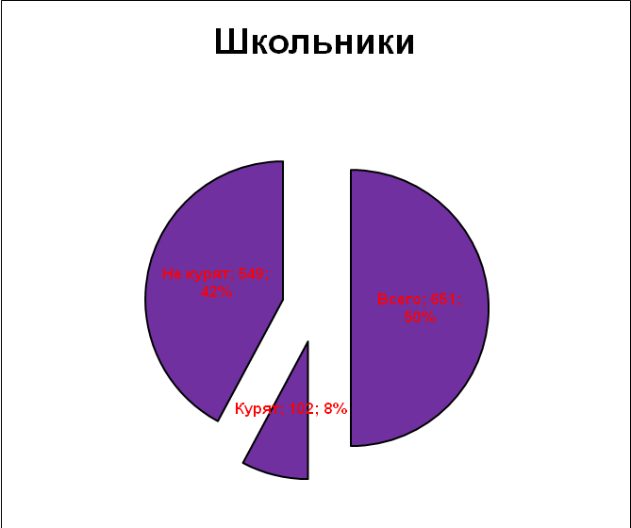

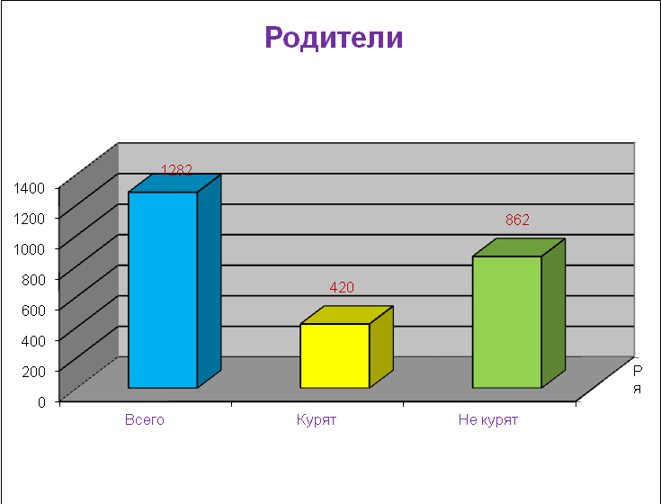
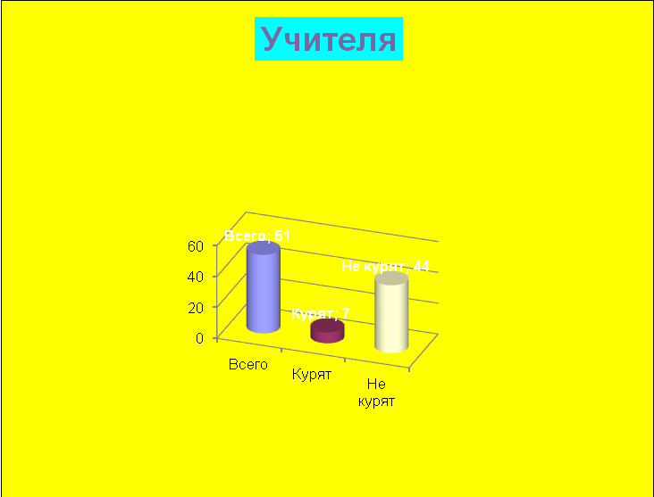

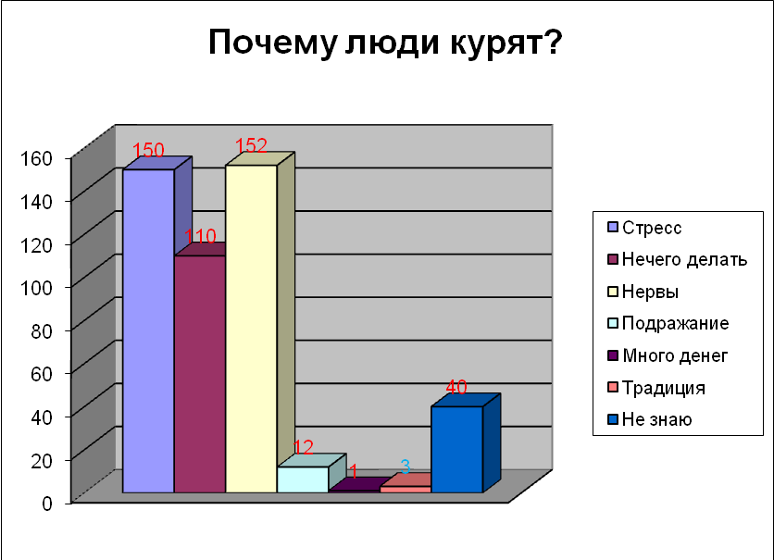
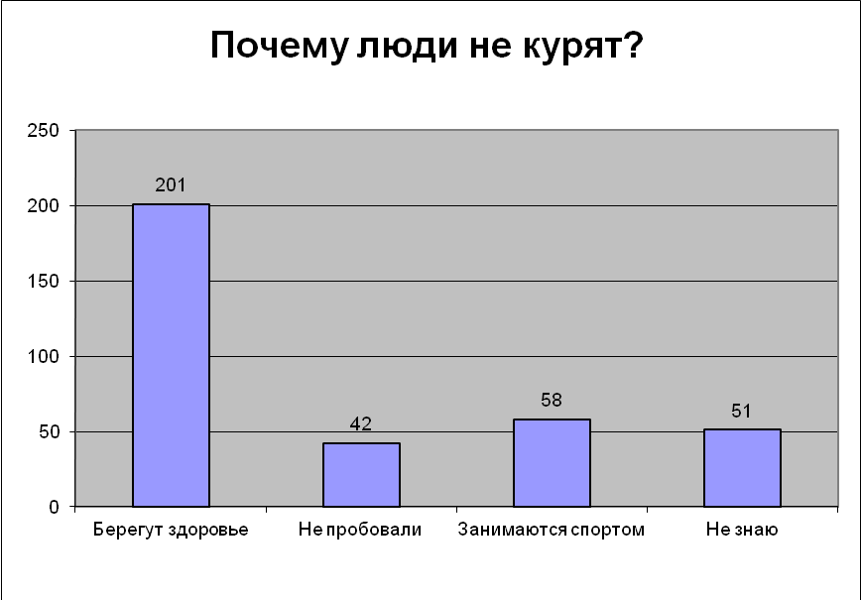

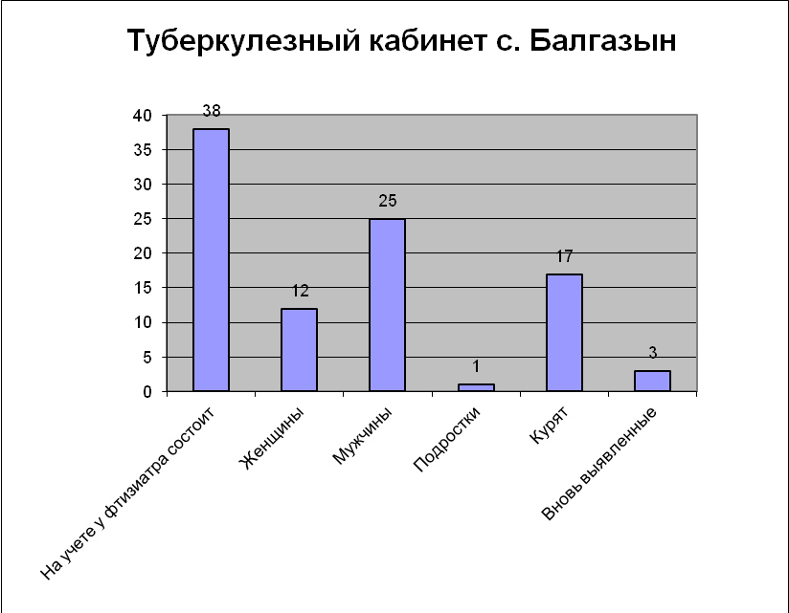
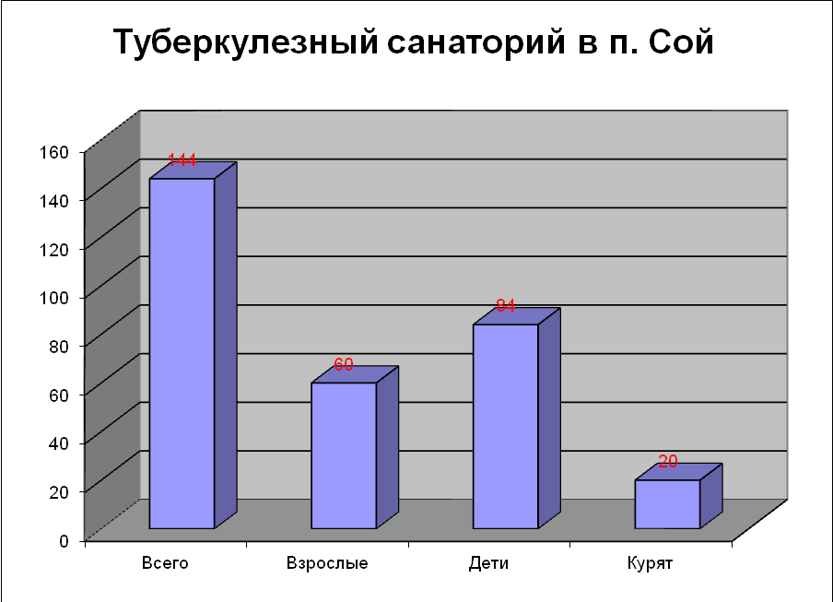

Заключение
Курение - не безобидное занятие, которое можно бросить без усилий. Это– настоящая наркомания, и тем более опасная, что многие не принимают ее в серьез. Одной из самых актуальных будет эта проблема в среде учащихся средней школы. Курение и школьник не совместимы, так как школьные годы - это годы роста как физического, так и умственного.
Данным исследованием мы подтвердили, что курение глубоко укоренилось среди молодежи.
Основной причиной начала курения является влияние людей, с которыми общается человек. Были найдены факты, которые свидетельствуют, что курение вредит не только молодому курящему человеку, но и всему обществу. Таким образом, курение – это не только проблема отдельного человека, это проблема всего общества.
Исследуя эту тему, мы приобрели бесценный опыт работы с разнообразными источниками знаний, такими как энциклопедии, брошюры по здоровому образу жизни, Интернет и др. Мы научились выбирать из большого количества информации то, что нам нужно. Мы думаем, что полученный опыт не раз еще пригодится в жизни.
Для сокращения курения можно применять много разных мер, включая и строгое ограничение мест для курения, и штрафы, и законы для жалоб со стороны некурящих, и государственные медицинские учреждения, специализирующиеся на лечении этого вида проблемы и т.д.

Вывод:
Трудно говорить об эффективности проделанной нами работы, т.к. мы считали, что если один ребенок, благодаря нашим усилиям бросил курить - это уже победа и работу стоит продолжать дальше. В течении работы всей программы мы отслеживаем результат программы. Проводим мониторинг. Разработаны несколько анкет, которые помогают выяснить мотивы курения, наиболее эффективные наши методы и приемы. Как правило, анкет разумеется анонимно и добровольно. И все- таки определенную картину благодаря этим анкетам мы имеем. Необходимо отметить, что основной упор мы делаем на работу в младшем и среднем звенях. Эта работа носит профилактический характер. Необходимо сказать, что количество курильщиков в нашей школе не растет, а имеет тенденцию к стабильному незначительному снижению. Разумеется работа будет продолжена. Принимая замечания ребят и коллег, некоторые формы работы будут изменены.
Мы надеемся, что наш проект заставит задуматься некоторых учеников нашей школы о своем здоровье и о здоровье окружающих.
Но только разговорами о том, что курить - здоровью вредить, делу не поможешь. Что говорить – надо действовать!
Мы составили и выпустили буклеты, брошюрки, листовки в которых рассказываем о вреде курения и предлагаем способы, как бросить курить.
Кроме того мы проведем выступление агитбригады против курения. Если хоть один учащийся нашей школы бросит курить с нашей помощью, то мы будем считать нашу цель достигнутой. И в конце хотелось бы познакомить вас типичной историей одного из выпускников школы, с который он познакомил одного из волонтеров, участника нашей группы

Список литературы

1. Кэрен Брайант-Моул. Поговорим о курении. М.: «Махаон», 1998.
2. Ягодинский Н. В. Школьнику о вреде алкоголя и курения.М.: «Просвещение», 1998.
3. Серьезный разговор курение/Г.Филатова. – М.: Махаон, 1998. – 35с.
4. Спасибо не курю!/Н.А.Заикин. – М.:Мол. Гвардия,1990. – 174с.
5. http://www.naa.cnt.ru/analit/consumption-90.html.
6. http://nodrugs.magelan.ru/welcome.html

Памятка для курильщика «Как бросить курить?»

- Определите срок, в течение которого вы хотите бросить курить;
- Определите ситуации, в которых чаще беретесь за сигарету;
- Сокращайте количество выкуриваемых в течение дня сигарет;
- Попробуйте обходится без сигарет сутки, двое;
- Больше находитесь на свежем воздухе, ходите, делайте гимнастику;
- Откажитесь от крепкого чая и кофе, острой и соленой еды, употребляйте больше растительной пищи, соков, минеральной воды;
- Если очень сильно захочется курить, берите конфеты, сухари, а лучше жевательную конфету.

